COLLARD Patrick
Histoire
Première commune
Sujet : Thème 2 : Une société inégalitaire (analyse de la société égyptienne)
Durée : 6 périodes

Objectifs : L’élève sera capable :

- de compléter la pyramide sociale de l’ancienne Egypte ;
- de rattacher une catégorie sociale donnée avec le document (écrit ou figuré) qui lui correspond ;
- de retrouver pour chaque catégorie sociale donnée, les fonctions qu’ils occupent en se référant à des sources documentaires ;
- de travailler en groupe de manière ouverte et responsable.

Déroulement des séquences de leçon :

Première séquence de leçon : 1 fois 50 minutes

Travail de groupes (3 élèves par groupe)

Explication du sujet de la leçon, à savoir : la société égyptienne

Les apprenants forment des groupes de trois élèves et ont comme objectif de rattacher pour chaque document analysé la ou les catégories sociales qui lui correspond.

Correction collective

Deuxième séquence de leçon : 2 fois 50 minutes

Travail de groupes (3 élèves par groupe)

Les élèves doivent compléter un tableau en y indiquant pour chaque catégorie sociale si elle est privilégiée ou non privilégiée. De justifier leur réponse en recopiant une phrase du document qui confirme leur affirmation.
De donner les principales fonctions remplies par chaque catégorie sociale.

Troisième séquence de leçon : 2 fois 50 minutes

Travail de groupes (3 élèves par groupe)

Correction collective et les apprenants complètent la pyramide de la société égyptienne.

Quatrième séquence de leçon : 1 fois 50 minutes

Evaluation écrite.

Sources des documents :

- H. DELEERSNIJDER et B. DURIEUX-GOËME, L’Egypte des Pharaons (fascicule 2), l’Histoire
par les documents, Edition La Procure, Namur, 1983.
- M. IVERNEL, Histoire-Géographie 6ème , Edition Hatier, Paris avril 2000, pages 28 à 32.

Leçon précédente :

L’Egypte ancienne : L’eau, source de vie ? Le Nil et les travaux des champs.

Leçon suivante :

La mort, une vie pour l’éternité !

Evaluation :

Voir feuille d’évaluation du professeur.

Organisation du tableau :

Réalisation du tableau et de la pyramide sociale.

COLLARD Patrick Histoire : Enquête 2 Antiquité au Proche-orient Page : 16
Enquête 2 E) Une société inégalitaire

La société égyptienne s’organise de manière pyramidale, avec le pharaon au sommet.
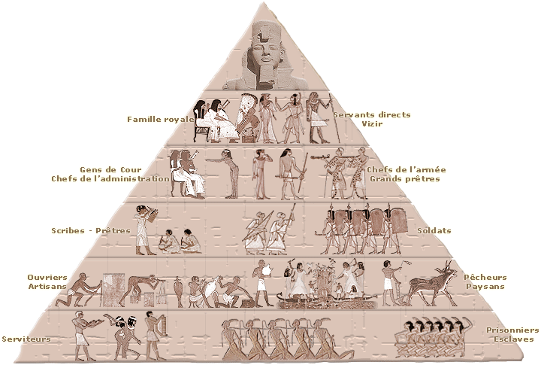
Source : http://www.immortelleegypte.com/articles.php?lng=fr&pg=1046

Moins
nombreux

Non privilégiés

Privilégiés
COLLARD Patrick Histoire : Enquête 2 Antiquité au Proche-orient Page : 17

La société égyptienne

Qui ? |  | Privilégiés  ou non  privilégiés | Recopiez une phrase du document qui justifie votre réponse  (privilégié ou non privilégié) | Quelle s fonctions remplissait(ent)-ils ?
Vizir | 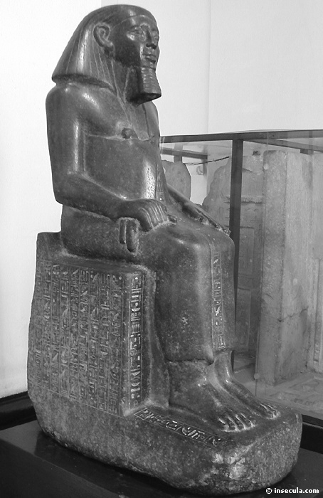 | ……………….. |  | Sorte de premier ministre, il est le chef de tous les fonctionnaires. Il rend la justice et contrôle la rentrée des impôts (en nourriture).  Il rend compte de la situation du pays au pharaon.
Soldats | 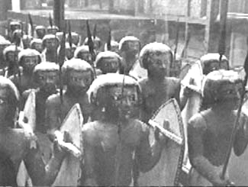 | ………………. |  | Ils font la guerre au côté du pharaon et surveillent les mines. Tant pour les Egyptiens que pour les étrangers, une carrière militaire fut souvent la seule possibilité d'échapper à leur condition modeste et de s'assurer une situation. Les soldats valeureux étaient promus officiers et se voyaient octroyer des prisonniers comme esclaves.
Esclaves  (serviteurs) | 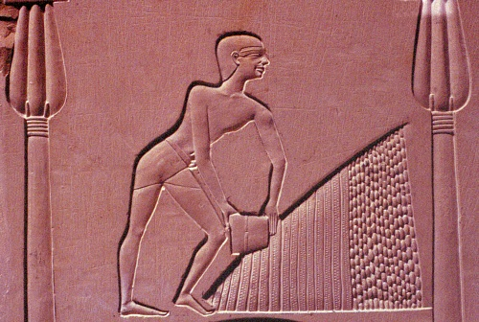  Serviteur en train de mesurer le grain  Sarcophage de Âachyt, Deir el-Bahari,  XIe dynastie, Caire JE 47267  extérieur, détail du petit côté pieds | ……………….. |  | Les prisonniers de guerre sont destinés à devenir esclaves. Ils effectuent les travaux pénibles (dans les mines, les carrières,…). Cependant, il semble qu’ils bénéficient de certains droits fondamentaux (droit au logement, à la nourriture). De même, lorsque la chaleur est trop écrasante, leurs conditions de travail sont allégées.
Scribes  Documents :  ………………  ……………… | 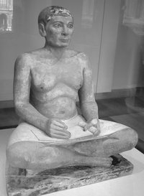 | ……………….. | ........................................................................................................................................................................  …………………………………… | .................................................................................................................................................................................................................................................................  ………………………………………………………  ………………………………………………………
COLLARD Patrick Histoire : Enquête 2 Antiquité au Proche-orient Page : 18

La société égyptienne

Qui ? |  | Privilégiés  ou non  privilégiés | Recopiez une phrase du document qui justifie votre réponse  (privilégié ou non privilégié) | Quelle s fonctions remplissait(ent)-ils ?
Pharaon  Documents :  ………………  ……………… | 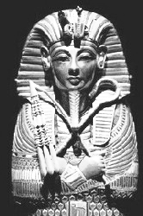 | ……………….. | ........................................................................................................................................................................  ……………………………………  …………………………………… | .................................................................................................................................................................................................................................................................  ……………………………………………………….  ……………………………………………………….
Paysans  Documents :  ………………  ……………… | 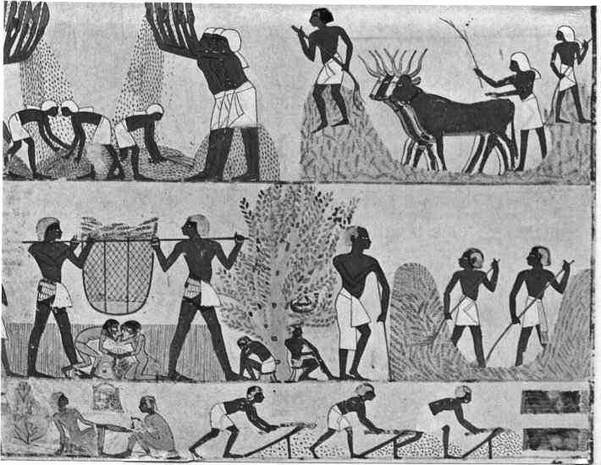 | ……………….. | ........................................................................................................................................................................  ……………………………………  …………………………………… | .................................................................................................................................................................................................................................................................  ……………………………………………………….  ……………………………………………………….
Artisans  et  commerçants  Documents :  ……………… | 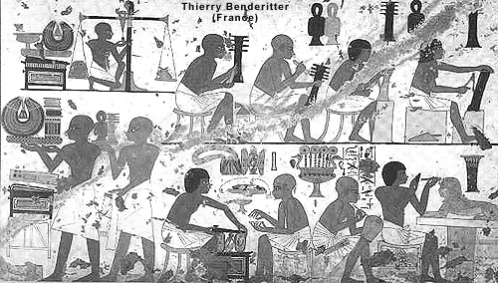 | ……………….. | ........................................................................................................................................................................  ……………………………………  …………………………………… | .................................................................................................................................................................................................................................................................  ……………………………………………………….  ……………………………………………………….
Prêtres  Documents :  ………………  ……………… | 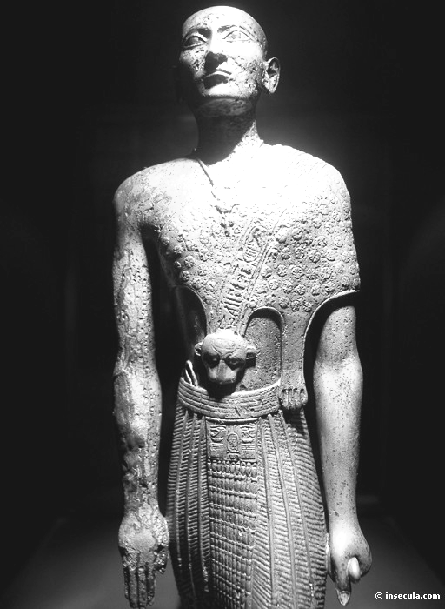 | ……………….. | ........................................................................................................................................................................  ……………………………………  …………………………………… | .................................................................................................................................................................................................................................................................  ……………………………………………………….  ……………………………………………………….
Travaux de groupes
La société égyptienne

Qui ? |  | Privilégiés  ou non  privilégiés | Recopiez une phrase du document qui justifie votre réponse  (privilégié ou non privilégié) | Quelle s fonctions remplissait(ent)-ils ?
Vizir |  | ……………….. |  | Sorte de premier ministre, il est le chef de tous les fonctionnaires. Il rend la justice et contrôle la rentrée des impôts (en nourriture).  Il rend compte de la situation du pays au pharaon.
Soldats |  | ………………. |  | Ils font la guerre au côté du pharaon et surveillent les mines. Tant pour les Egyptiens que pour les étrangers, une carrière militaire fut souvent la seule possibilité d'échapper à leur condition modeste et de s'assurer une situation. Les soldats valeureux étaient promus officiers et se voyaient octroyer des prisonniers comme esclaves.
Esclaves  (serviteurs) | Serviteur en train de mesurer le grain  Sarcophage de Âachyt, Deir el-Bahari,  XIe dynastie, Caire JE 47267  extérieur, détail du petit côté pieds | ……………….. |  | Les prisonniers de guerre sont destinés à devenir esclaves. Ils effectuent les travaux pénibles (dans les mines, les carrières,…). Cependant, il semble qu’ils bénéficient de certains droits fondamentaux (droit au logement, à la nourriture). De même, lorsque la chaleur est trop écrasante, leurs conditions de travail sont allégées.
Scribes  Documents :  ………………  ……………… |  | ……………….. | ........................................................................................................................................................................  …………………………………… | .................................................................................................................................................................................................................................................................  ………………………………………………………  ………………………………………………………
Travaux de groupes

La société égyptienne

Qui ? |  | Privilégiés  ou non  privilégiés | Recopiez une phrase du document qui justifie votre réponse  (privilégié ou non privilégié) | Quelle s fonctions remplissait(ent)-ils ?
Pharaon  Documents :  ………………  ……………… |  | ……………….. | ........................................................................................................................................................................  ……………………………………  …………………………………… | .................................................................................................................................................................................................................................................................  ……………………………………………………….  ……………………………………………………….
Paysans  Documents :  ………………  ……………… |  | ……………….. | ........................................................................................................................................................................  ……………………………………  …………………………………… | .................................................................................................................................................................................................................................................................  ……………………………………………………….  ……………………………………………………….
Artisans  et  commerçants  Documents :  ……………… |  | ……………….. | ........................................................................................................................................................................  ……………………………………  …………………………………… | .................................................................................................................................................................................................................................................................  ……………………………………………………….  ……………………………………………………….
Prêtres  Documents :  ………………  ……………… |  | ……………….. | ........................................................................................................................................................................  ……………………………………  …………………………………… | .................................................................................................................................................................................................................................................................  ……………………………………………………….  ……………………………………………………….

La société égyptienne

Pour faciliter vos recherches, indiquez sur une feuille de « brouillon » de qui on parle pour chaque document ? (Artisans et commerçants / paysans / pharaon / prêtres / scribes)

Vous possédez un dictionnaire pour rechercher le vocabulaire incompris.

Document 1 ………………………………………..
« Dans l’administration égyptienne, qu’il s’agisse de mesurer du grain ou de passer
le bétail en revue, toujours les scribes sont présents. Ils sont là accroupis sur le sol, tenant en
main le rouleau de papyrus ou la tablette de bois sur laquelle ils écrivent.
Administrer et écrire, les actes se confondent ».

(A. Erman et H. Ranke, La civilisation égyptienne, Payot, 1983).

Document 2 ………………………………………..
« Les prêtres se rasent le corps entier tous les deux jours pour éviter toute souillure (1) pendant qu’ils servent leurs dieux. (…). Ils reçoivent chaque jour de la viande de bœuf et d’oie en abondance : on leur donne aussi du vin de raisin. (…).

(Hérodote, Histoires, II 37.)
(1) Qui est sale.

Document 3 ………………………………………..
« Je (Ramsès III) (1) fus roi dès mon enfance, telle une créature de Dieu, et je m’assis en paix sur le trône. Le dieu Amon-Rê (2) m’a choisi, il m’a trouvé au milieu de centaines de villes et m’a promu, de ses propres mains, Seigneur du Sud et du Nord de l’Egypte. Je n’ai rien pris par violence, je ne me suis pas emparé de ma charge frauduleusement (3), mais la couronne fut fixée sur ma tête d’un cœur aimant, on m’avait annoncé que je serais roi sur l’Egypte (…) »

(Claire Lalouette, L’empire des Ramsès, Fayard, 1985).
(1) Pharaon d’Egypte (-1187 à -1156)
(2) C’est le roi des Dieux égyptiens.
(3) Accomplir une mauvaise action, qui est contraire aux lois.

Document 4 ………………………………………..
« On me dit que tu abandonnes les lettres, … que tu tournes la tête vers les travaux des champs …. Ne te souviens-tu pas de la condition du laboureur, au moment où l’on taxe la récolte ? Voici que les vers ont enlevé la moitié du grain et que l’hippopotame a mangé le reste. Il y a beaucoup de souris sur le champ, la sauterelle s’abat, le bétail dévore, les petits oiseaux pillent. Le reste, les voleurs l’ont réduit à rien.
Et voici que le scribe débarque sur le quai et il taxe la récolte ; les agents portent des bâtons ; ils disent : « Donne-nous du grain ! » Il n’y en a pas. Alors, ils frappent le laboureur étendu par terre ; il est chargé de liens et jeté dans le canal ; il plonge dans l’eau et patauge, la tête en bas. Sa femme est chargée de liens devant lui, ses enfants sont enchaînés ».

(D’après La Satire des métiers, vers 2 100 acn)

Document 5 ………………………………………..
« J’ai vu le forgeron (1) au travail, à la gueule de son four ; ses doigts sont comme la peau de crocodile. (…) Les vêtements du potier sont raides de limon (2), sa ceinture est en lambeaux, l’air qui rentre dans son nez est brûlant. (…). Le tisserand (3) travaille le corps recroquevillé (4), les genoux contre la poitrine. Le blanchisseur (5) lave sur la rive (du Nil) ; il est proche des crocodiles. »

(D’après La Satire des métiers, vers 2 100 acn)
(1) Personne qui travaille les métaux (le bronze, le fer, …).
(2) Roche qui rend les terres fertiles.
(3) Personne qui fabrique des tissus.
(4) Replié sur soi.
(5) Personne dont le métier est de laver et de repasser le linge.

Document 6 ………………………………………..
« En l’an 5 de son règne, Ramsès II, avec plus de 20 000 hommes, se met en marche vers le pays des Hittites (1) et les bat à Qadesh en Syrie. Tous les pays tremblent à son approche ; les princes lui offrent leurs tributs (2), les rebelles viennent, courbés à cause de la crainte que sa gloire inspire. (…)

(Poème du scribe Pentaour, Textes sacrés et textes profanes de l’Ancienne Egypte, Gallimard.).

(1) Peuple installé en en Anatolie (la Turquie aujourd’hui).
(2) Donner des richesses.

Document 7 ………………………………………..
« Le prêtre commence à habiller le dieu. Il porte les mains sur lui, il lui enlève le vieux fard (1), il dénoue ses anciens vêtements, accompagnant tous ces actes de la récitation de formules déterminées (…) »

A. Erman et H. Ranke. La civilisation égyptienne Payot, 1983.)

(1) Maquillage servant à rehausser le teint ou modifier la couleur de la peau.

Document 8 ………………………………………..
« Lors de la saison Akhit (inondation), Pénou ne reste pas inactif : avec ses voisins, il consolide (1) les canaux d’irrigation, en creuse de nouveaux. Il est aussi de corvée pour contribuer aux grands travaux du Pharaon (construction de temples, d’une pyramide). (…)
Comme la majorité des paysans, Pénou ne possède pas sa terre ; elle appartient au temple d’Amon.(2) (…)

D’après O. Jozan et M. Welpy, Voyage en Egypte ancienne, Ed Rouge et Or.
(1) Rendre plus résistant.
(2) Dieu égyptien maître de l’Air et de la Fécondité dans la ville de Thèbes.

Document 9………………………………………… | Document 10 ………………………………………
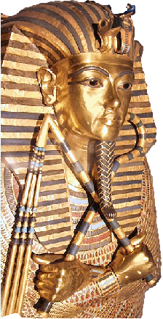  2  4  3  1  1. Barbe postiche symbolise son origine divine (dieu)  2. Le fléau est une arme symbole de protection.  3. Le bâton de berger qui assimile le Pharaon à un  berger qui conduit son peuple.  4. l’Uréus qui représente un cobra et qui protège le  Roi contre ses ennemis  Le Pharaon Toutankhamon  (Deuxième sarcophage de Toutankhamon, -1350, Musée égyptien, Le Caire). | 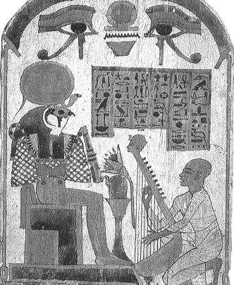  Un prêtre face au dieu Horus.  (Peinture sur bois, vers -900, Musée du Louvre, Paris.
 | Document 11 ……………………………………….
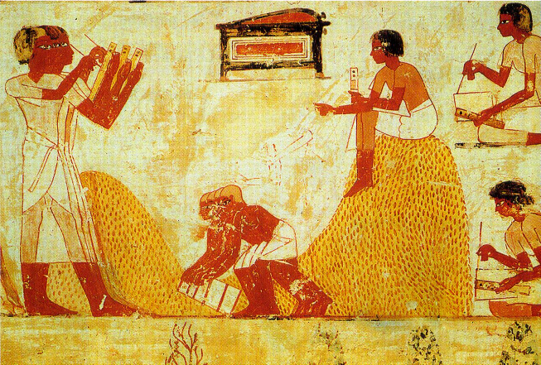
La levée de l’impôt
(Peinture de la tombe de Menna, Thèbes, vers - 1300)

Document 12 ……………………………………….

« J’ai vu comment le travailleur peine à sa tâche : tu t’attacheras à connaître l’art d’écrire ; et j’ai cherché comment on peut échapper à de lourdes tâches : dis-toi bien qu’il n’y a rien qui surpasse l’art d’écrire…Quant au scribe, la place qui lui revient est la résidence royale et il ne sera pas pauvre (…).

D’après la « Satire des métiers »
NOM : ………………………….. Date : ………………………………….
Prénom : ………………………..
Section : ………………..

Histoire : Evaluation

L’Egypte ancienne : La société égyptienne.

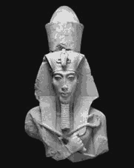
Tu disposes des documents vus en classe pour t’aider à résoudre les questions.

1.a) Classe les catégories sociales suivantes du plus privilégié (en 1) au moins privilégié (en 6)

Grand prêtre / Esclaves / Paysans / Pharaon / Scribes / Vizir

- …………………………
- …………………………
- …………………………
- ………………………… ……………………………………
- …………………………
- …………………………

1.b) À côté du chiffre 4, indique une autre catégorie sociale qui appartient au même niveau
social.

2) Relie correctement chaque catégorie sociale avec la phrase qui lui correspond.

Artisans et commerçants O | O | Ils effectuent des travaux pénibles (dans les mines, les carrières, …)
Esclaves O | O | Sorte de premier ministre, il est le chef de tous les fonctionnaires
Paysans O | O | Ils lèvent les impôts, mesurent les champs
Prêtres O | O | Ils entretiennent les canaux d’irrigation et participent aux grandes constructions (pyramide, temple,…)
Scribes O | O | Ils font la guerre et surveillent les mines
Soldats O | O | Ils servent les dieux
Vizir O | O | Ils produisent des biens pour le pays (métaux, poterie,…)

3) a) En t’aidant du dossier « documents », indique les chiffres des documents qui abordent le
pharaon (Attention : Si tu inscris des lettres incorrectes, tu as – 0,5 point par mauvaise
lettre)

Chiffres des documents : ……………………………………………………………

b) En t’aidant des documents, réalise une courte synthèse sur la fonction (le rôle) du
pharaon.

Remarque : Pour ta synthèse, tu ne dois pas recopier les phrases des documents mais
réaliser avec tes mots un texte logique et qui explique le rôle du pharaon.

La fonction (le rôle du pharaon)

…………………………………………………………………………………………………….

……………………………………………………………………………………………………

…………………………………………………………………………………………………….

…………………………………………………………………………………………………….

…………………………………………………………………………………………………….

4) A quelles catégories sociales, les personnages numérotés appartiennent-ils ?

Catégories sociales : 1. …………………………… 2. ………………………………

Que font-ils ? ……………………………………………………………………………………

1 2

Propositions : Que font-ils ?

- Ils cultivent la terre
- Ils fabriquent des objets en bois
- Ils travaillent les métaux (le cuivre)
- Ils entretiennent les canaux d’irrigation
- Ils comptent la récolte et lèvent les impôts en nature (une partie de la récolte)
- Ils jouent de la musique
La société égyptienne : Evaluation

Pour faciliter vos recherches, indiquez sur une feuille de « brouillon » pour chaque document de qui on parle ? (Artisans et commerçants, paysans, pharaon, prêtres, scribes)

Vous possédez un dictionnaire pour rechercher le vocabulaire incompris.

Document 1
« Le prêtre commence à habiller le dieu. Il porte les mains sur lui, il lui enlève le vieux fard (1), il dénoue ses anciens vêtements, accompagnant tous ces actes de la récitation de formules déterminées (…) »

A. Erman et H. Ranke. La civilisation égyptienne Payot, 1983.)

(1) Maquillage servant à rehausser le teint ou modifier la couleur de la peau.

Document 2
« On me dit que tu abandonnes les lettres, … que tu tournes la tête vers les travaux des champs …. Ne te souviens-tu pas de la condition du laboureur, au moment où l’on taxe la récolte ? Voici que les vers ont enlevé la moitié du grain et que l’hippopotame a mangé le reste. Il y a beaucoup de souris sur le champ, la sauterelle s’abat, le bétail dévore, les petits oiseaux pillent. Le reste, les voleurs l’ont réduit à rien.
Et voici que le scribe débarque sur le quai et il taxe la récolte ; les agents portent des bâtons ; ils disent : « Donne-nous du grain ! » Il n’y en a pas. Alors, ils frappent le laboureur étendu par terre ; il est chargé de liens et jeté dans le canal ; il plonge dans l’eau et patauge, la tête en bas. Sa femme est chargée de liens devant lui, ses enfants sont enchaînés ».

(D’après La Satire des métiers, vers 2 100 acn)

Document 3
« J’ai vu le forgeron (1) au travail, à la gueule de son four ; ses doigts sont comme la peau de crocodile. (…) Les vêtements du potier sont raides de limon (2), sa ceinture est en lambeaux, l’air qui rentre dans son nez est brûlant. (…). Le tisserand (3) travaille le corps recroquevillé (4), les genoux contre la poitrine. Le blanchisseur (5) lave sur la rive (du Nil) ; il est proche des crocodiles. »

(D’après La Satire des métiers, vers 2 100 acn)
(1) Personne qui travaille les métaux (le bronze, le fer, …).
(2) Roche qui rend les terres fertiles.
(3) Personne qui fabrique des tissus.
(4) Replié sur soi.
(5) Personne dont le métier est de laver et de repasser le linge.

Document 4
« Les prêtres se rasent le corps entier tous les deux jours pour éviter toute souillure (1) pendant qu’ils servent leurs dieux. (…). Ils reçoivent chaque jour de la viande de bœuf et d’oie en abondance : on leur donne aussi du vin de raisin. (…).

(Hérodote, Histoires, II 37.)
(1) Qui est sale.

Document 5
« En l’an 5 de son règne, Ramsès II, avec plus de 20 000 hommes, se met en marche vers le pays des Hittites (1) et les bat à Qadesh en Syrie. Tous les pays tremblent à son approche ; les princes lui offrent leurs tributs (2), les rebelles viennent, courbés à cause de la crainte que sa gloire inspire. (…)

(Poème du scribe Pentaour, Textes sacrés et textes profanes de l’Ancienne Egypte, Gallimard.).

(1) Peuple installé en en Anatolie (la Turquie aujourd’hui).
(2) Donner des richesses.

Document 6 Document 7
2  4  3  1  1. Barbe postiche symbolise son origine divine (dieu)  2. Le fléau est une arme symbole de protection.  3. Le bâton de berger qui assimile le Pharaon à un  berger qui conduit son peuple.  4. l’Uréus qui représente un cobra et qui protège le  Roi contre ses ennemis  Le Pharaon Toutankhamon  (Deuxième sarcophage de Toutankhamon, -1350, Musée égyptien, Le Caire). | Un prêtre face au dieu Horus.  (Peinture sur bois, vers -900, Musée du Louvre, Paris.
 | Document 8
La levée de l’impôt
(Peinture de la tombe de Menna, Thèbes, vers - 1300)

Document 9
« Dans l’administration égyptienne, qu’il s’agisse de mesurer du grain ou de passer
le bétail en revue, toujours les scribes sont présents. Ils sont là accroupis sur le sol, tenant en
main le rouleau de papyrus ou la tablette de bois sur laquelle ils écrivent.
Administrer et écrire, les actes se confondent ».

(A. Erman et H. Ranke, La civilisation égyptienne, Payot, 1983).

Document 10
« Lors de la saison Akhit (inondation), Pénou ne reste pas inactif : avec ses voisins, il consolide (1) les canaux d’irrigation, en creuse de nouveaux. Il est aussi de corvée pour contribuer aux grands travaux du Pharaon (construction de temples, d’une pyramide). (…)
Comme la majorité des paysans, Pénou ne possède pas sa terre ; elle appartient au temple d’Amon.(2) (…)

D’après O. Jozan et M. Welpy, Voyage en Egypte ancienne, Ed Rouge et Or.
(1) Rendre plus résistant.
(2) Dieu égyptien maître de l’Air et de la Fécondité dans la ville de Thèbes.

Document 11

« Je (Ramsès III) (1) fus roi dès mon enfance, telle une créature de Dieu, et je m’assis en paix sur le trône. Le dieu Amon-Rê (2) m’a choisi, il m’a trouvé au milieu de centaines de villes et m’a promu, de ses propres mains, Seigneur du Sud et du Nord de l’Egypte. Je n’ai rien pris par violence, je ne me suis pas emparé de ma charge frauduleusement (3), mais la couronne fut fixée sur ma tête d’un cœur aimant, on m’avait annoncé que je serais roi sur l’Egypte (…) »

(Claire Lalouette, L’empire des Ramsès, Fayard, 1985).
(1) Pharaon d’Egypte (-1187 à -1156)
(2) C’est le roi des Dieux égyptiens.
(3) Accomplir une mauvaise action, qui est contraire aux lois.

Document 12

« J’ai vu comment le travailleur peine à sa tâche : tu t’attacheras à connaître l’art d’écrire ; et j’ai cherché comment on peut échapper à de lourdes tâches : dis-toi bien qu’il n’y a rien qui surpasse l’art d’écrire et que le scribe ne sera pas pauvre (…).

D’après la « Satire des métiers »

